Межевое городское поселение

Свободные земельные участки (greenfield)
Земельный участок № 1.

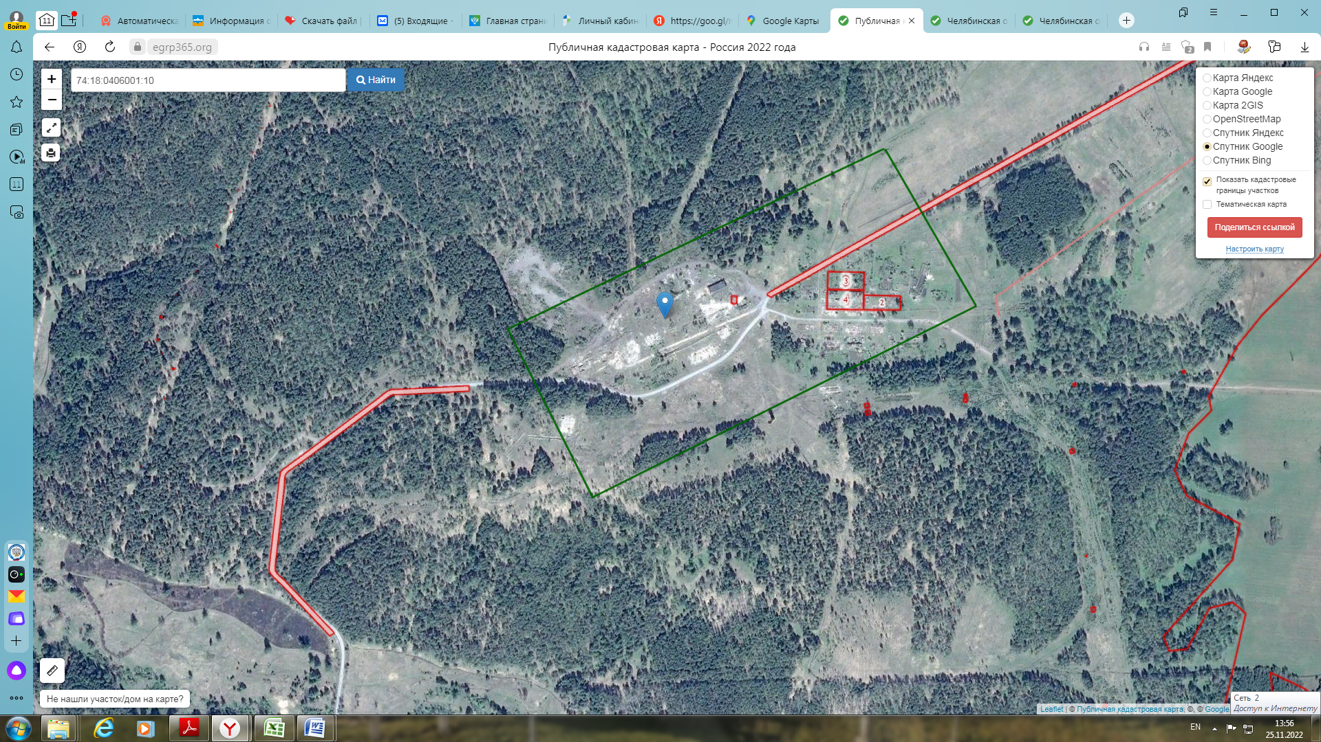

№п/п | Наименование показателей | Информация
1 | Месторасположение  участка | Челябинская область, Саткинский район, р.п. Межевой, ул. Блиновка
1.1 | Ссылка на Google Maps | https://goo.gl/maps/FEHSmWLCz31Dgipr8
2 | Кадастровый номер | -
3 | Форма собственности | - иное; (право собственности не зарегистрировано);
4 | Потенциально возможное назначение  использования участка | Жилая застройка, производственное, складское, бытовое и др.
5 | Предлагаемый вид использования  участка (аренда, продажа) | Аренда, продажа
6 | Площадь, га* | 30
7 | Категория земли | - земли населенных пунктов;
7.1 | Функциональная зона в соответствии с ПЗЗ | В.1 Зона застройки индивидуальными жилыми домами
8 | Расстояние до границы, км*:  - ближайшего населенного пункта,  - районного центра,  - г. Челябинска,  - г. Уфа,  - г. Екатеринбурга,  - г. Москва | до Межевого - 7 км;  до г.Сатка - 22 км  215 км.  250 км.  400 км.  1500 км.
9 | Расстояние до железной дороги, км* | ст. Сулея – 10 км
10 | Расстояние до автомобильной дороги, км* | до М-5 Урал-38 км;  до Сатка-Бирск – 5 км
11 | Расстояние до ближайшего  аэропорта, км * | 215 км ( в г.Челябинск)
12 | Наличие инфраструктуры
12.1 | Наличие сетей энергоснабжения: | отсутствует
 | - мощность, кВт* | -
 | -расстояние до точки подключения, км * | -
12.2 | Наличие сетей газоснабжения: | отсутствует
 | мощность, куб. метров в час * | -
 | - расстояние до подключения, км * | -
12.3 | Наличие сетей водоснабжения: | отсутствует
 | - мощность, куб. метр в сутки * | -
 | - расстояние до подключения, км * | -
12.4 | Наличие сетей водоотведения: | отсутствует
 | -мощность, куб. метр в сутки * | -
 | - расстояние до точки (присоединения) подключения, км * | -
12.5. | Наличие сетей теплоснабжения | отсутствует
 | - мощность, кВт* | -
 | - расстояние до подключения, км * | -
13 | Ответственный исполнитель | Администрация Межевого городского поселения  ФИО – Камалова Алена Юрисовна  Телефон +7 (351) 61-96-104  Адрес: Челябинская область, Саткинский р-н, р.п.Межевой, ул.Карла Маркса, 5а  E-mail: admejevoi@mail.ru

Земельный участок №2

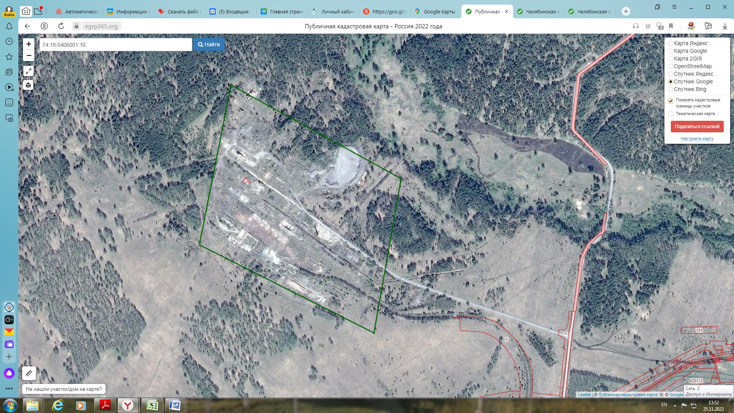

№п/п | Наименование показателей | Информация
1 | Месторасположение  участка | Челябинская область, Саткинский район, поселок Межевой, Промплощадка шахта «Кургазакская»
1.1 | Ссылка на Google Maps | https://goo.gl/maps/Qmvpjqiw1JQXQnCp8
2 | Кадастровый номер | -
3 | Форма собственности | - иное; (право собственности не зарегистрировано)
4 | Потенциально возможное назначение  использования участка | Без ограничений.
5 | Предлагаемый вид использования  участка (аренда, продажа) | Аренда, продажа
6 | Площадь, га* | 35
7 | Категория земли | - земли промышленности;
8 | Расстояние до границы, км*:  - ближайшего населенного пункта,  - районного центра,  - г. Челябинска,  - г. Уфа,  - г. Екатеринбурга,  - г. Москва | до Межевого - 10 км;  до г.Сатка - 25 км  215 км.  250 км.  400 км.  1500 км.
9 | Расстояние до железной дороги, км* | ст. Сулея – 15 км  ст. Кукшик – 8 км
10 | Расстояние до автомобильной дороги, км* | до М-5 Урал-41 км;  до Сатка-Бирск – 7 км
11 | Расстояние до ближайшего  аэропорта, км * | 215 км (в г. Челябинск)
12 | Наличие инфраструктуры
12.1 | Наличие сетей энергоснабжения: | отсутствует
 | - мощность, кВт* | -
 | -расстояние до точки подключения, км * | -
12.2 | Наличие сетей газоснабжения: | отсутствует
 | мощность, куб. метров в час * | -
 | - расстояние до подключения, км * | -
12.3 | Наличие сетей водоснабжения: | отсутствует
 | - мощность, куб. метр в сутки * | -
 | - расстояние до подключения, км * | -
12.4 | Наличие сетей водоотведения: | отсутствует
 | -мощность, куб. метр в сутки * | -
 | - расстояние до точки (присоединения) подключения, км * | -
12.5. | Наличие сетей теплоснабжения | отсутствует
 | - мощность, кВт* | -
 | - расстояние до подключения, км * | -
13 | Ответственный исполнитель | Администрация Межевого городского поселения  ФИО – Камалова Алена Юрисовна  Телефон +7 (351) 61-96-104  Адрес: Челябинская область, Саткинский р-н, р.п.Межевой, ул.Карла Маркса, 5а  E-mail: admejevoi@mail.ru

